Лабораторна робота №2.

**Створення ПМ на основі моделі предметної галузі.**

**Порядок виконання роботи**

**І.** Вивчення коротких відомостей.

**ІІ.** Виконання завдання:

**Завдання:**

Скласти модель предметної галузі згідно з варіантом завдання. На основі зазначеного документа розробити програмний модуль.

**1 варіант**

1. Моделювання роботи магазину.

Вхідні данні:

1. клас Product;
   * + 1. клас Description;
   1. клас Customer;
2. клас Order;
3. клас Employee;

Методи: додавання, видалення, редагування інформації.

*Діаграма предметної галузі.*

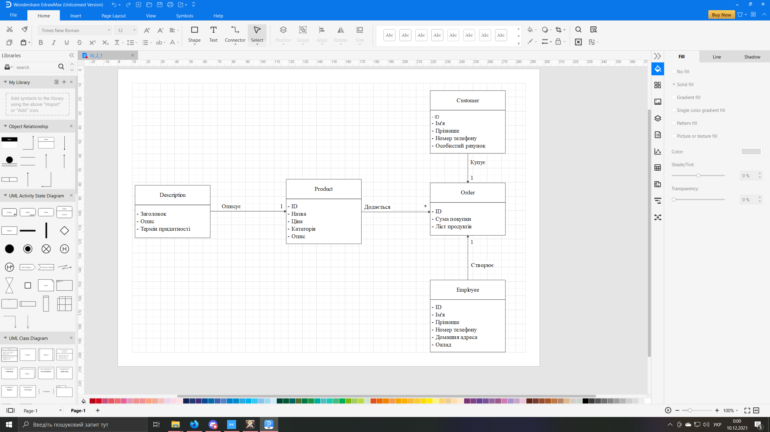

*Діаграма предметної галузі (спрощена).*

